Keluhan dari ibu sani :
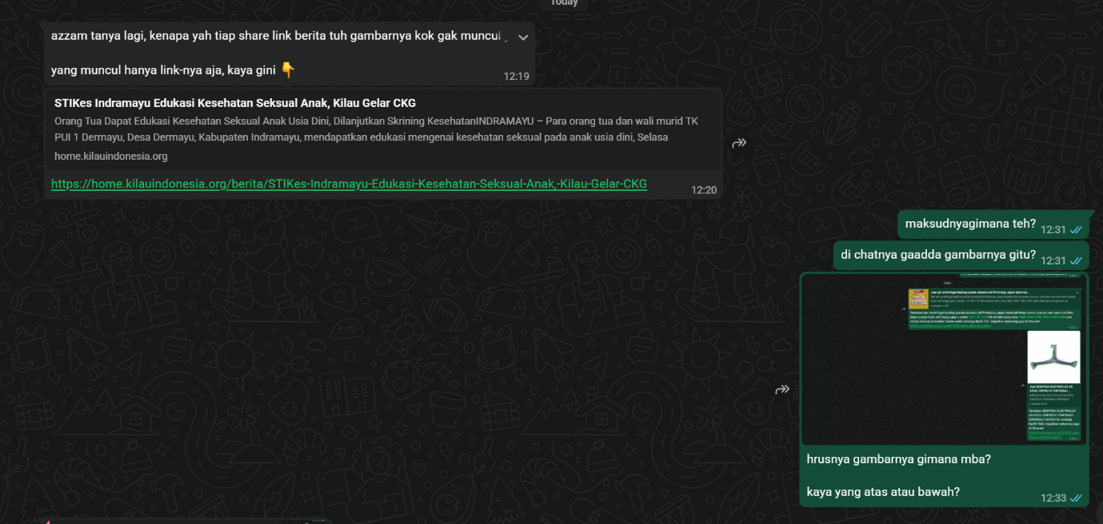

Hasil setelah di perbaiki :
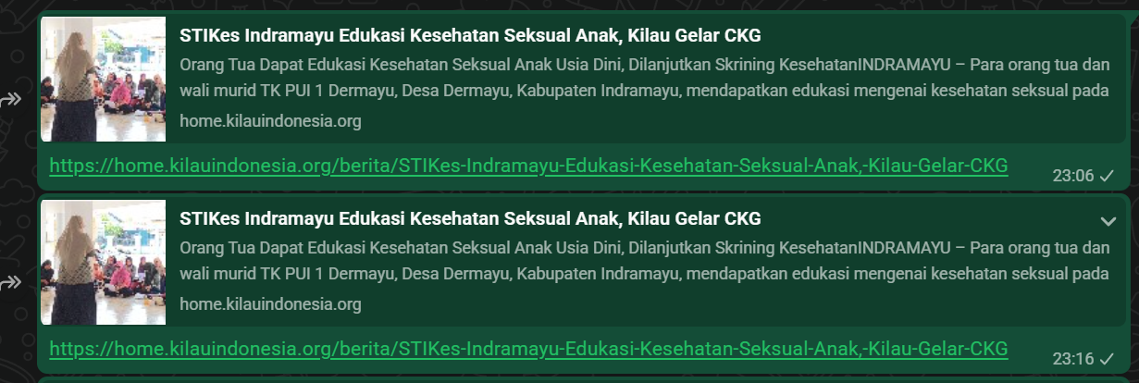

Keluhan dari pak iyan : desa Dukuh tidak ada dan API wilayah ada di github punya Pak Rizka, jadi saya buat API dari Github saya dan saya ganti API nya
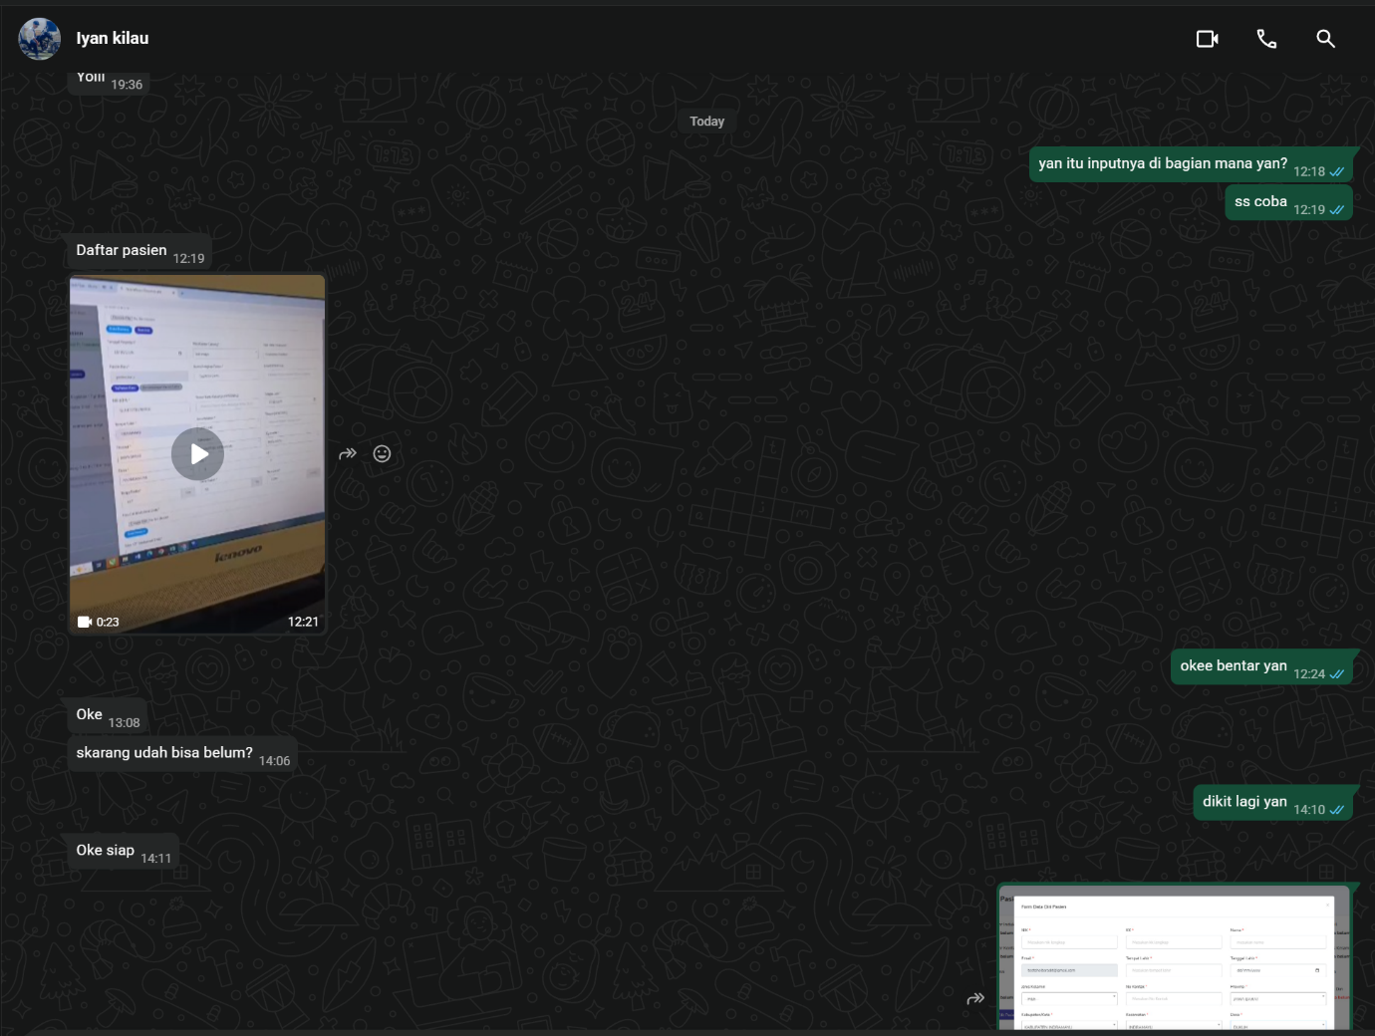
Hasil setelah perbaikan
